[院长领衔！中山大学附属第一医院合作研究被指不同动物竟同图](https://mp.weixin.qq.com/s?__biz=MzkyNzY3NzY3Nw==&mid=2247501634&idx=1&sn=86d96774d88bf362ec8d814c6c57389e)

[学术深瞳](javascript:void(0);)2025-04-21 13:26:51广东

近日，《Journal of Molecular and Cellular Cardiology》期刊2020年发表的题为**‘Mitochondrial thioredoxin-2 maintains HCN4 expression and prevents oxidative stress-mediated sick sinus syndrome’线粒体硫氧还蛋白-2通过维持HCN4表达预防氧化应激介导的病窦综合征**（doi: 10.1016/j.yjmcc.2019.10.009）的研究受到评论人质疑。该研究由Bicheng Yang,Yanrui Huang,Haifeng Zhang,Yan Huang,Huanjiao Jenny Zhou,Lawrence Young,**Haipeng Xiao**（通讯作者，院长）,**Wang Min**（通讯作者）共同完成，通讯作者Wang Min单位为耶鲁大学医学院血管生物学和治疗学项目,通讯作者Haipeng Xiao和第一作者Bicheng Yang单位为中山大学附属第一医院。

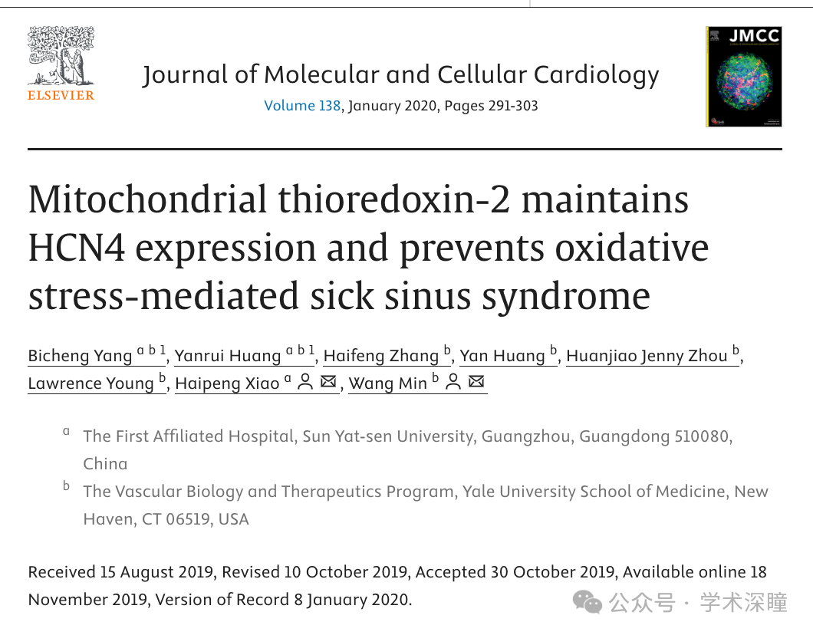

**2025年4月评论人Sholto David指出：**

图6：这一点其实不太容易看出来，但在C部分中的 ccsKO 图像 与D部分中的 ccsKO + mitotempo 图像 非常相似。这些图像本应来自接受不同处理条件的小鼠，因此出现这种相似性确实令人意外。

最容易识别相似性的地方是在 DAPI通道，我已经添加了红色矩形标示我所指出的区域，黄色和粉色矩形也有助于定位相似区域。我猜测这些可能是对同一样本在不同参数设置下成像 的结果，而不是来自不同动物。

为识别出这些问题，我使用了我用 Python 编写的一个脚本。

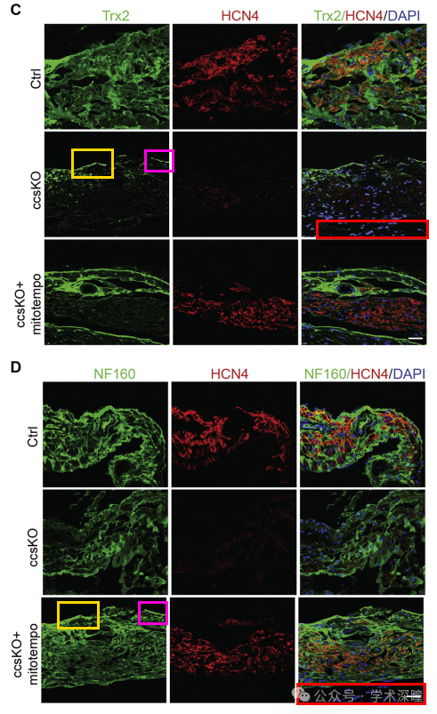

**评论人Illex illecebrosus发布动图证明重叠：**

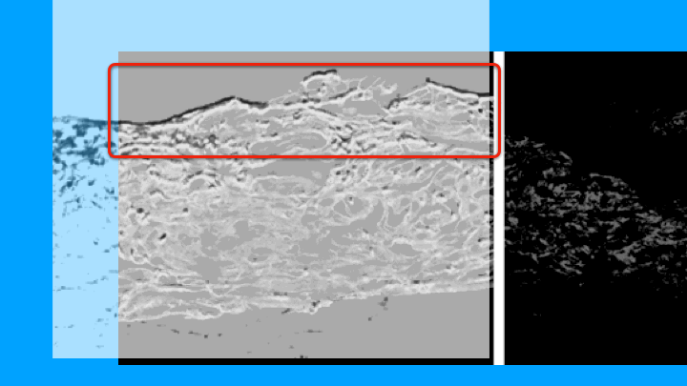

消息来源：

https://pubpeer.com/publications/3402F2CE8DEEC24E1D65DDD39DE931#0

如需论文查重，请联系QQ号3953278353



[#中山大学附属第一医院](https://mp.weixin.qq.com/mp/appmsgalbum?__biz=MzkyNzY3NzY3Nw==&action=getalbum&album_id=3570717902540013568#wechat_redirect)